Чечихина Надежда Юрьевна | nadezda19-72@mail.ru | +77021645866

План дистанционного урока физики
Предмет | Физика
Класс | 11 ЕМН
Ф.И.О. учителя | Чечихина Надежда Юрьевна
Дата
Урок № | 90
Тема урока | Лабораторная работа " Изучение треков заряженных частиц по готовым фотографиям"
Цели обучения | научиться анализировать фотографии треков заряженных частиц, объяснить характер движения заряженных частиц.
Оборудование: | фотографии треков заряженных частиц, полученных в камере Вильсона, пузырьковой камере и методом фотоэмульсии.

Порядок действий | Ресурсы
Изучи | 1. Здравствуйте . Сегодня вы будете выполнять лабораторную работу  по теме " Изучение треков заряженных частиц по готовым фотографиям".  При выполнении данной лабораторной работы следует учесть, что:  а) длина трека тем больше, чем больше энергия частицы и чем меньше плотность среды;  б) толщина трека тем больше, чем больше заряд частицы и чем меньше её скорость;  в) при движении заряженной частицы в магнитном поле трек её получается искривлённым, причём радиус кривизны трека тем больше, чем больше масса и скорость частицы и чем меньше её заряд и модуль индукции магнитного поля;  г) частица двигалась от конца трека с большим радиусом кривизны к концу с меньшим радиусом кривизны (радиус кривизны по мере движения уменьшается, так как из-за сопротивления среды уменьшается скорость частицы).  Материал для изучения темы можно взять на ресурсе в Интернет  https://www.youtube.com/watch?v=7FXYUfbZ5ec Методы наблюдения и регистрации элементарных частиц | Физика 11 класс #45 | Инфоурок  https://www.youtube.com/watch?v=0huk-cFIUGw Изучение треков заряженных частиц по готовым фотографиям  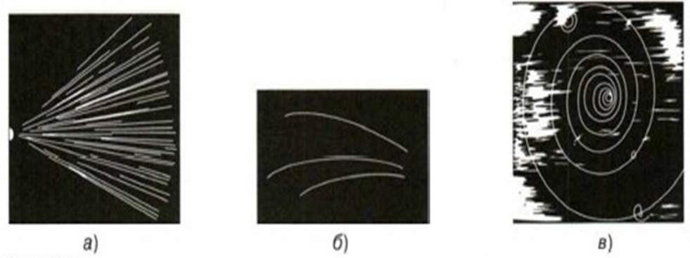  Ход работы:  1. На двух из трёх представленных вам фотографий (рис.) изображены треки частиц, движущихся в магнитном поле. Укажите на каких. Ответ обоснуйте.  2.Рассмотрите фотографию треков α-частиц, двигавшихся в камере Вильсона (рис. а), и ответьте на вопросы.  а) В каком направлении двигались α-частицы?  б) Длина треков α-частиц примерно одинакова. О чём это говорит?  в) Как менялась толщина трека по мере движения частиц? Что из этого следует?  3. На (рис. б) дана фотография треков а-частиц в камере Вильсона, находившейся в магнитном поле. Определите по этой фотографии:  а) почему менялись радиус кривизны и толщина треков по мере движения α-частиц;  б) в какую сторону двигались частицы.  4. На (рис. в) дана фотография трека электрона в пузырьковой камере, находившейся в магнитном поле. Определите по этой фотографии:  а) почему трек имеет форму спирали;  б) в каком направлении двигался электрон;  в) что могло послужить причиной того, что трек электрона на (рис. в) гораздо длиннее треков α-частиц на (рис. б)?  Задания для контроля.  Просмотриnt презентацию к уроку и выполниnt следующие задания:  - 1.Выведите формулу удельного заряда.(слайд № 6)  - 2.Положите на фотографию лист прозрачной бумаги (калька) на нее изображение треков или используя копировальную бумагу переведите в тетрадь изображение треков (используя фото в лабораторной работе № 4 стр.397, учебник Физика -11 класс, автор Туякбаев С.Т,Насохова Ш.Б.,Кронгарт В.А., Кем В.И, Издательство Алматы: Мектеп ,2011г )  - 3.Определите радиусы кривизны треков частиц, скопированных на кальку, на их начальных участках. (слайд № 7)  - 4.Найдите отношения удельного заряда неизвестной частицы (оставившей трек 2) к удельному заряду протона (оставившего трек 1). (слайд № 8)  5.Сравнив полученный результат с данными, приведенными в таблице, определите, какой именно частице принадлежит трек 2.( слайд № 8)  Сделайте вывод о проделанной работе.  Проведя идентификацию заряженной частицы методом сравнения ее трека с треком протона, мы определили, что данная частица является … (полученный результат).
  частица | позитрон | тритон | α - частицы | π- мезон
  удельный заряд | 1836 | 0,33 | 0,5 | 9
Выполни | Ответьте на контрольные вопросы  Контрольные вопросы:  - Как направлена индукция магнитного поля, в котором двигались данные частицы, по отношению к плоскости фотографии?  - Почему радиус кривизны трека у каждой частицы на начальном участке больше, чем на конечном?  - О каких характеристиках частицы можно сделать заключение по поводу его траектории?  - Как направлено магнитное поле, если частица двигалась вертикально вверх в плоскости рисунка?  Дополнительное задание.  Какую дополнительную информацию о частицах можно получить по виду треков?
Рефлексия | А теперь закончи одну из фраз и пришли мне её в виде комментария к уроку:  - На уроке я научился…  - Мне было трудно…  - Мне было непонятно…  - Меня удивило…

Все задания старайся сделать сам. Но если возникнут трудности, можешь обратиться за помощью через Google Classroom

Сфотографируй свою работу и отправь мне на проверку. Очень жду!

У тебя всё получится! Удачи!

